Проект
01-03/58
09.03.2025 р.


БОЯРСЬКА МІСЬКА РАДА
VІII СКЛИКАННЯ
Чергова __ сесія

РІШЕННЯ № __/__

від ________ року м. Боярка

Про звіт про діяльність КП «Громада»
Боярської міської ради за 2024 рік

Відповідно до статтей 25, 29, 30 Закону України «Про місцеве самоврядування в Україні», заслухавши звіт директора комунального підприємства «Громада» Боярської міської ради Тищенка В.В. про роботу КП «Громада» Боярської міської ради за 2024 рік, -

БОЯРСЬКА МІСЬКА РАДА
ВИРІШИЛА:

1. Взяти до відома звіт про роботу комунального підприємства «Громада» Боярської міської ради за 2024 рік (додається).
2. Визнати роботу комунального підприємства «Громада» Боярської міської ради за 2024 рік задовільною.
3. Контроль за виконанням цього рішення покласти на заступника міського голови, за відповідним напрямком.

Міський голова Олександр ЗАРУБІН

Підготувала:

Головний бухгалтер КП «Громада» Наталія ПЕТРИЧЕНКО

Погоджено:

Заступник міського голови Віталій МАЗУРЕЦЬ

Начальник Управління розвитку
інфраструктури та житлово-комунального
господарства Марина САВЧУК

Начальник юридичного відділу Леся МАРУЖЕНКО

Директор КП «Громада» Віктор ТИЩЕНКО

Додаток
до рішення чергової __ сесії Боярської
міської ради VIII скликання
від _______ року № __/__

ЗВІТ
з фінансово-господарської діяльності комунального підприємства
«Громада» Боярської міської ради за 2024 рік

Господарська діяльність підприємства

Комунальне підприємство «Громада» Боярської міської ради» (код згідно з ЄДРПОУ 36577564) (далі – Підприємство) в своїй діяльності керується Конституцією України, Цивільним та Господарським кодексами України, Законами України «Про місцеве самоврядування в Україні», «Про житлово-комунальні послуги», «Про підприємства в Україні», «Про підприємництво», «Про доступ до публічної інформації», іншими законодавчими актами, постановами і розпорядженнями Кабінету Міністрів України, Рішеннями Боярської міської ради , виконавчого комітету Боярської міської ради та в межах, переданих нею повноважень щодо управління підприємствами комунальної власності,
Забезпечення належного рівня прибирання та якості робіт з утримання та обслуговування об’єктів та елементів благоустрою території Боярської територіальної громади, своєчасне прибирання та утримання об’єктів благоустрою населених пунктів с. Тарасівка та с. Нове в належному санітарному стані – ось основні завдання КП «Громада». Тому з метою забезпечення благоустрою, сприяння належного утримання територій, дотримання чистоти та порядку в Тарасівці та Новому було створене комунальне підприємство «Громада» Боярської міської ради, основною метою якого є забезпечення чистоти, порядку, утримання і прибирання територій, зон відпочинку, скверів, дитячих та спортивних майданчиків міста, зупинок громадського транспорту та утримання зелених насаджень.
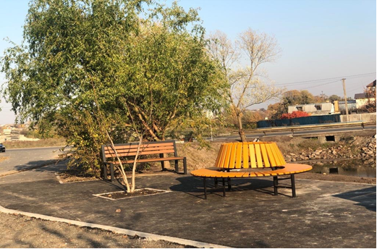

КП «Громада» - це підприємство, яке існує і розвивається сім років. За цей час і щорічно нам вдається реалізовувати і здійснювати такі поставлені завдання:
- працівниками підприємства якісно і своєчасно виконують механізоване та ручне прибирання частини вулиць, зупинок громадського транспорту, зелених зон, дитячих ігрових та спортивних майданчиків..
- Технікою з навісним обладнанням ми здійснюємо очищення доріг, вулиць, тротуарів від снігу у зимовий період. Таке механізоване прибирання тротуарів і вулиць дає змогу максимально швидко очистити території від снігу, не збільшуючи при цьому кількість робочої сили.
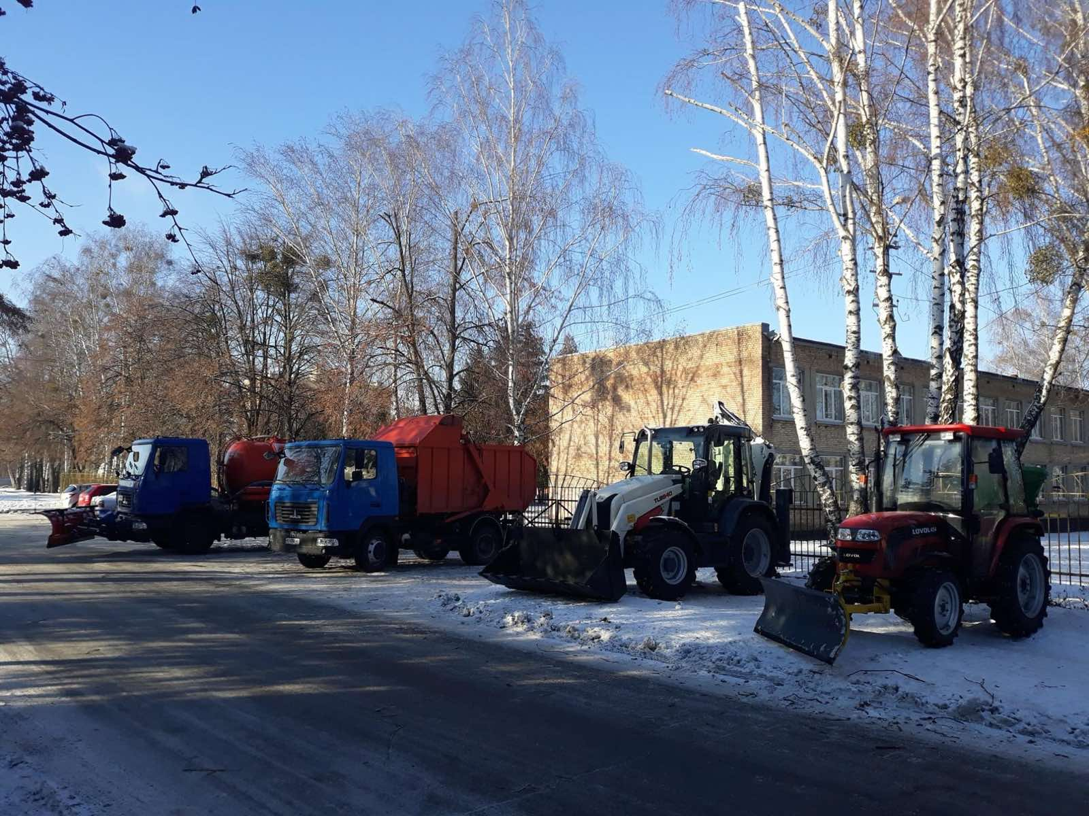

- Систематично вивозимо великогабаритне сміття з об’єктів, які перебувають на обслуговуванні, що дає змогу швидко ліквідовувати засмічення територій і робити територію громади чистою та охайною.
- Нашим підприємством утримуються об’єкти благоустрою (їх частини) з дотриманням належної експлуатації та ремонту. Робітниками регулярно здійснюються ремонтно-відновлювальні роботи для запобігання передчасному зносу об’єктів та їх функціонування, а також утримання їх у чистоті й належному стані. Підприємство підтримує у справному стані, регулярно обстежує, своєчасно ремонтує елементи благоустрою, періодично фарбує лавки, урни та інші елементи благоустрою, закріплених за підприємством. Всього протягом 2024 року відремонтовано 23 лавки
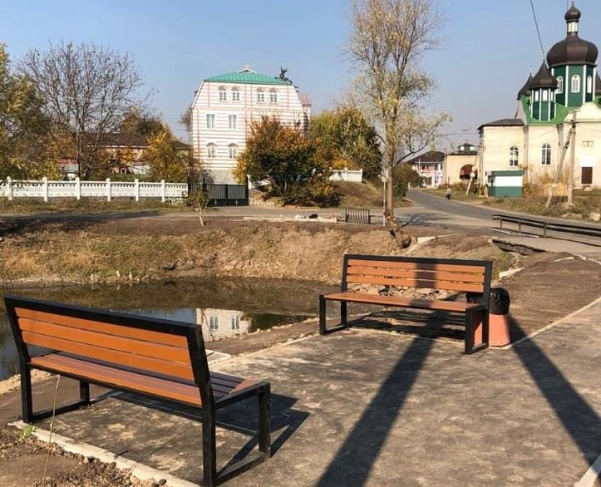

відремонтували 2 дитячі майданчики, також придбали та забезпечили монтаж нового дитячого майданчика по провулку Братів Щеглів в с. Тарасівка.

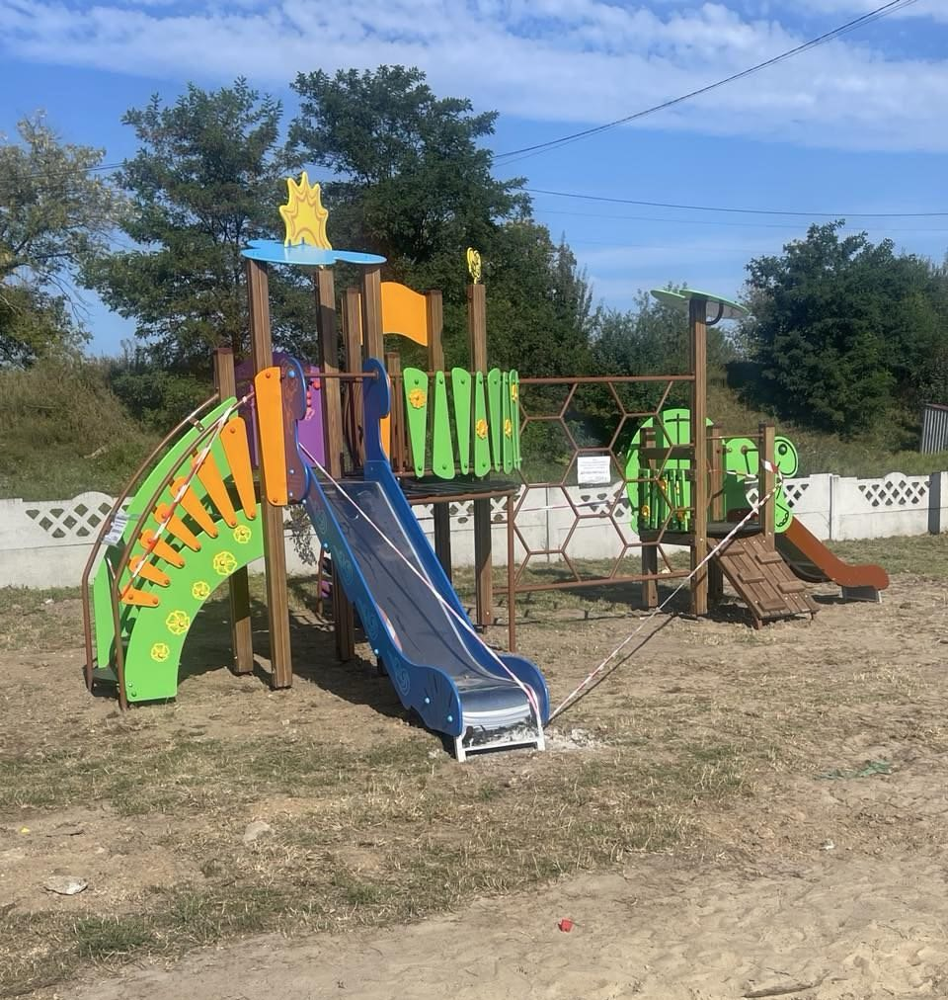

На зупинках громадського транспорту відремонтовано 8 лавок. Встановлені, відремонтовані та чисті урни утримуються в належному естетичному, технічному стані та щоденно звільняються від сміття

- Зазначимо, що зупинки громадського транспорту, є важливим елементом благоустрою тому дотриманням їх в належному санітарному стані є одним із напрямків діяльності комунального підприємства. Зупинки як і будь-який об’єкт благоустрою в місті, постійно страждають від рук вандалів. Тому протягом року КП «Громада» проводилися ремонтно-відновлювальні роботи зупинок громадського транспорту.

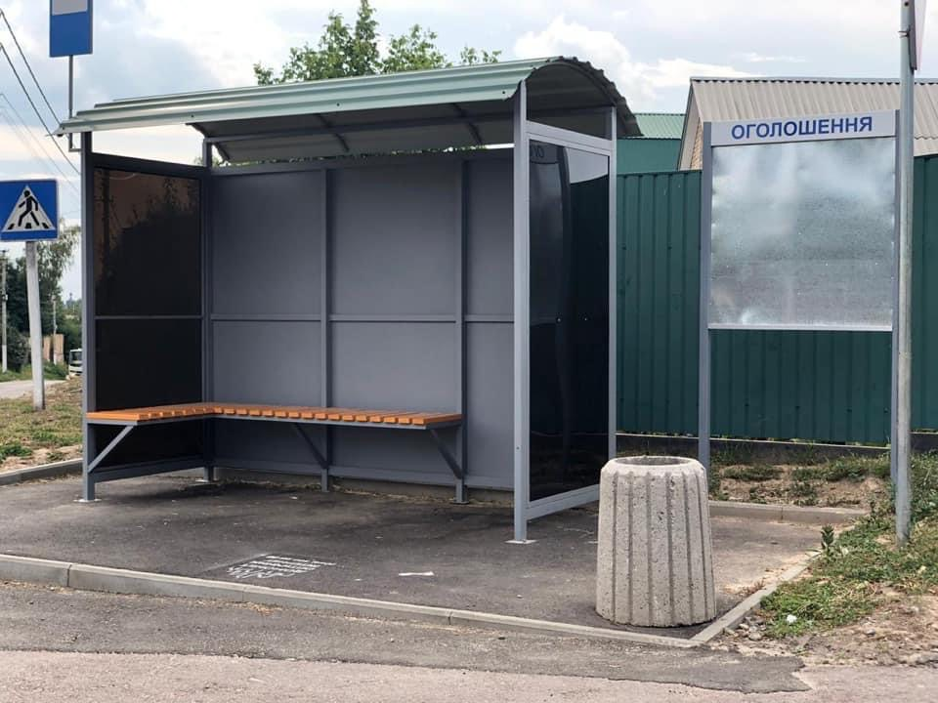

- КП «Громада» щоденно забезпечує належний рівень обслуговування та утримання зелених зон, де здійснюється належне очищення від паростків дерев і сухих гілок нашими працівниками. Проводимо щорічну зрізку аварійних дерев, розчищення чагарників, обрізку аварійних та сухостійних гілок.
- Оскільки потреба в створенні та оновленні зелених насаджень є постійною, і це передбачено стратегією розвитку місцевого самоврядування Боярської ТГ, тому за 2024 рік здійснювались заходи щодо покращення озеленення рекреаційної зони в с. Тарасівка по провулку Василя Погребного, шляхом висадження сосон.
З 2022 року КП «Громада» здійснює надання платних послуг за вивезення ТПВ на території Боярської територіальної громади. Надання послуг з вивезення твердих побутових відходів дає змогу нашому підприємству отримувати дохід в межах визначеного тарифу для здійснення господарської діяльності КП «Громада».
Для покращення надання послуг жителям Боярської територіальної громади з вивезення твердих побутових відходів, за 2024 рік за рахунок господарської діяльності було придбано спеціальний вантажний автомобіль сміттєвоз JAC AT 9021 на суму 4 490 000,00 грн
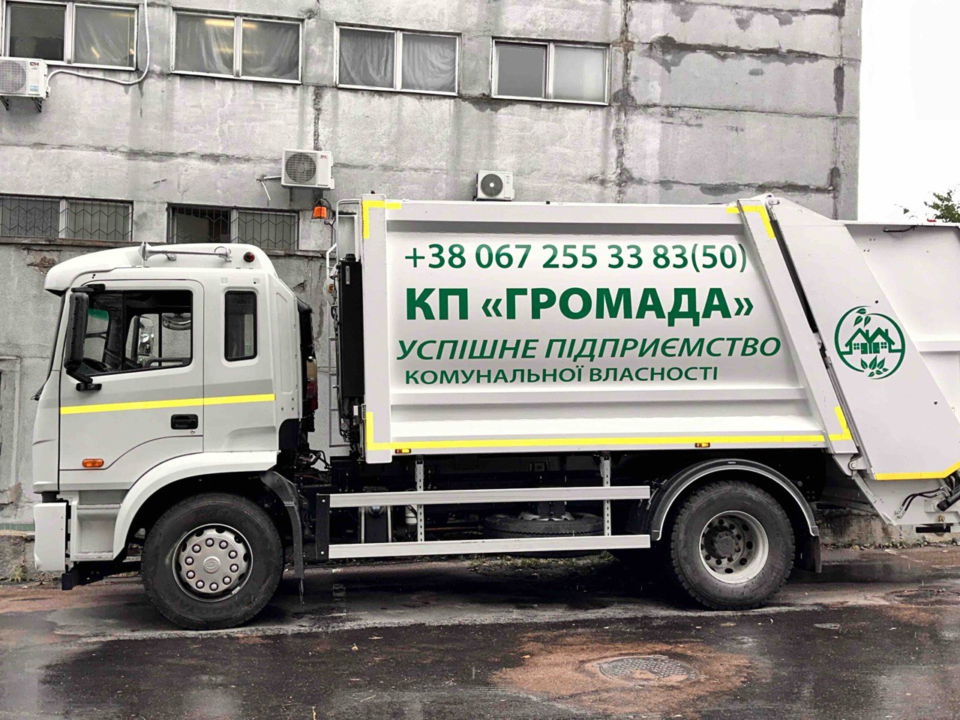
та за рахунок господарської діяльності і співфінансування Боярської міської
ради спеціальний вантажний автомобіль сміттєвоз JAC AT 9011 на суму
3 624 000,00 грн ( в т.ч. за рахунок місцевого бюджету 2 500 000,00 грн)
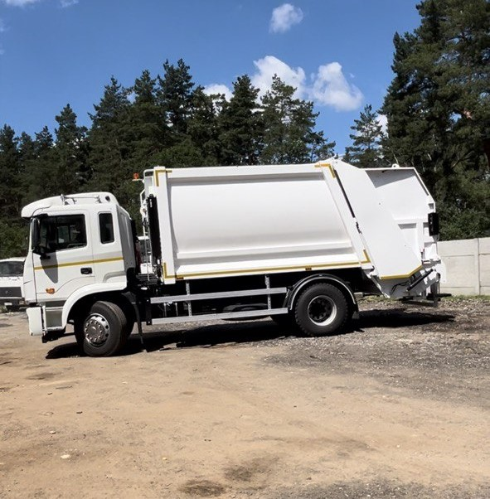

Комунальне підприємство «Громада» Боярської міської ради в умовах воєнного стану в державі у 2024 році функціонувало відповідно до визначених завдань.

Основними напрямами роботи:

- Вивіз твердих побутових відходів з населених пунктів Боярської територіальної громади;
- Вивіз рідких, ремонтних та великогабаритних відходів за зверненням мешканців громади;
- Ліквідація несанкціонованих сміттєзвалищ на території Боярської територіальної громади;
- Благоустрій населених пунктів с. Тарасівка та с. Нове;
- Виконання доручень покладених на комунальне підприємство Виконавчим комітетом Боярської міської ради.

Основною метою діяльності підприємства задоволення потреб населення Боярської територіальної громади та отримання прибутку від господарської діяльності.
КП «Громада» проводили роботи по благоустрою сіл Тарасівка та Нове, забезпечувало виконання робіт за дорученням міської ради в частині виконання завдань військової адміністрації, що потребувало значних матеріальних витрат та витрат пального за рахунок підприємства.

Комунальним підприємством «Громада» Боярської міської ради у 2024 році проводились роботи з благоустрою населених пунктів Боярської територіальної громади, а саме:

1. Чищення від снігу вулично-дорожньої мережі с. Тарасівка та с. Нове. Розчищення тротуарів від снігу по вул. Шевченка, Київська, пров. Патріотів, вул. Шкільна, Братів Чмілів, првул. Польський, Ніни Майбороди, Василя Погребного.
2. Розчищення від снігу і льоду, посипання піщано-соляною сумішшю пішохідних доріжок в с. Тарасівка.
3. Чищення піску, земельного насипу під бордюрами доріг по вул. Патріотів, Шкільна, Н. Майбороди, В. Погребного, пр. Польський.
4. Чищення проїжджої частини від намиву піску та щебню по с. Тарасівка вул. Шевченка та Київська.
5. Щоквартальне прибирання стихійного сміття вздовж автодороги Київське півкільце - Боярка-Крюківщина та у зворотньому напрямку Крюківщина-Боярка (узбіччя автодороги).
6. Постійне прибирання вул. Шевченка, пров. Патріотів, вул. Ніни Майбороди, вул. Шкільна, переходу від дитячого садочку до вул. Шевченка, переходу від школи до переїзду (до зупинки маршруту 801).
7. Постійний контроль та прибирання несанкціонованого сміття в лісопарковій зоні вздовж залізниці в напрямку Тарасівка-Боярка (по обидві сторони залізниці) та в напрямку Тарасівка-Крюківщина (по обидві сторони залізниці) .
8. Розчищення чагарників вздовж лісосмуги, лісового масиву (парку) поблизу школи та дитячого садочку.
9. Видалення аварійних дерев в лісопарковій зоні, кущові порослі які заважають пересуванню пішоходам та автотранспорту по вул. О. Дубинчук, вул. Шкільна, вул. Вишнева, вул. Василя Стуса, вул. Київська, пр. Патріотів, вул. Свято-Успенська, вул. Н. Майбороди, вул. В. Погребного в с. Тарасівка.
10. Косіння територій загального користування - лісосмуга біля школи та дитячого садка в Тарасівці, дитячі майданчики, території біля ставка та пожежної водойми, вул. Шевченка , «березової алеї» по вул. Шкільна, прилеглої території старостинського округу, косіння та прополка «алеї троянд» по вул. Шевченка.
11. Вивезення листя і рослинних решток з територій загального користування.
12. Підрізання кущів та дерев, що заважають дорожньому руху, а також біля старостинського округу с. Тарасівка.
13. Надання техніки та вивезення ТПВ під час проведення заходів громадою щодо прибирання територій.
14. Розчищення, ліквідація та вивезення пошкоджених дерев під час стихійного лиха (буревію) по вул. Київська в бік Крюківщини та по вул. Шевченка в бік с. Юрівка.
15. Постійно проводилася робота інспекторів з благоустрою по виявленню порушень Правил благоустрою, затверджених Боярською міською радою, таких як:
- влаштування звалищ побутового та будівельного сміття на прилеглій (до уваги – особливо в районі приватного сектора);
- самовільне розміщення на спорудах, стовпах, опорах та інших не відведених для цього місцях оголошень, плакатів, об’яв;
- відсутність відповідного дозволу на розміщення реклами;
- відсутніх урн для сміття біля об’єктів господарювання;
- самовільне спалювання листя та сухої трави тощо.
У 2024 році інспекторам з благоустрою на території Боярської територіальної громади було складено 257 протоколів про адміністративні правопорушення.
16. Ліквідація пошкоджених дорожніх знаків і дорожніх дзеркал в селі Тарасівка та селі Нове. Встановлення дорожніх знаків в с. Тарасівка та с. Новому відповідно до схем дорожнього руху цих населених пунктів.

17. Нанесення дорожньої розмітки (пішохідні переходи) в с. Тарасівка (вул. Погребного, вул. Ніни Майбороди, вул. Шевченка, пров. Патріотів, вул. Шкільна, вул. Олени Дубинчук, пр. Польський).
18. Проводився поточний ремонт елементів дитячих та спортивних майданчиків в с. Тарасівка та с. Нове, розвезення піску до ігрових пісочниць.
19. Здійснено ремонт автобусних зупинок по с. Тарасівка.
20. Ремонт та бетонування відбійників проїжджої частини біля «пожежної водойми» с. Тарасівка.
21. Ремонт лавок в зоні відпочинку біля «пожежної водойми» та на «греблі» біля ставка в с. Тарасівка
22. За рахунок коштів з місцевого бюджету придбані та встановлені новий ігровий комплекс, гойдалка-балансир, карусель, пісочниця, дві гойдалки на пружині, лавки без спинки на дитячий майданчик «біля греблі» с. Тарасівка на загальну суму – 370,0 тис. грн.

За дорученням Виконавчого комітету Боярської міської ради (Рішення №№ 6/19 та 6/20 від 12 вересня 2024 року) КП «Громада» БМР демонтовано об’єкти зовнішньої реклами у вигляді щитових конструкцій за адресами: Україна, Київська область, Фастівський район, Боярська територіальна громада, який розташований на землях лісового фонду, біля дороги (перед в’їздом в населений пункт с. Забір’я) та біля с. Крюківщина, в’їзд в м. Боярка зі сторони с. Білогородка.

Керуючись рушенням Виконавчого комітету Боярської міської ради № 5/20 від 12.12.2025 р. підприємством були здійснені заходи щодо демонтажу самочинно встановленої пересувної тимчасової споруди, яка розташована за адресою: Україна, Київська область, Фастівський район, Боярська територіальна громада, м. Боярка, перехрестя вулиць Б. Хмельницького та П. Сагайдачного.
За усним дорученням Виконавчого комітету Боярської міської ради були ліквідовані наслідки пожеж за адресами м. Боярка вул. Васильківська, вул. Молодіжна, демонтовано тимчасову споруду по вул. Незалежності, ліквідовано стихійне сміттєзвалище по вул. Білогородська в бік Білогородки.
Одним із напрямків роботи підприємства є утримання в належному стані та розвиток автомобільних доріг і дорожньої інфраструктури за рахунок коштів місцевого бюджету.
Починаючи з квітня 2024 року підприємством було розпочато поточний ремонт (ямковий ремонт) доріг:
- Підвид робіт- роботи асфальтобетонною сумішшю
В селі Тарасівка:
- пров. Польський загальною площею 179 м2 на суму 194,138 тис.грн.;
- пров. В.Погребного загальною площею 162 м2 на суму 186,235 тис.грн.;
- вул.. О. Дубинчук загальною площею 181 м2 на суму 199,954 тис.грн.;
- вул. Незламності загальною площею 20 м2 на суму 23,814 тис.грн.;
- пров. Патріотів загальною площею 27 м2 на суму 32,149 тис.грн.;
- вул.. Шкільна загальною площею 32 м2 на суму 35,569 тис.грн.;
- вул.. Н.Майбороди загальною площею 168 м2 на суму 197,933 тис.грн.;
- вул.. Садова загальною площею 30 м2 на суму 65,292 тис.грн.;
- вул..Свято-Успенська загальною площею 125 м2 на суму 141,332 тис.грн.;
В селі Забір’я :
- вул. Центральна загальною площею 208 м2 на суму 198,408 тис. грн.
Всього виконано робіт по поточному ремонту (ямковий ремонт) асфальтобетонною сумішшю загальною площею 1 132 м2 на загальну суму
1 274 829,98 грн – середньою вартістю 1 126,17 грн за 1 квадратний метр.

- Підвид робіт - Ліквідація вибоїн струменевим методом

В селі Тарасівка:
- вул.. Хутірська загальною площею 200,0 м2 на суму 129,948 тис.грн.;
- вул.. Соснова загальною площею 85,0 м2 на суму 55,578 тис.грн.;
- вул.. Медоєва загальною площею 14,0 м2 на суму 10,078 тис.грн.;

В селі Нове:

- вул.. Героїв України загальною площею 200,0 м2 на суму 129,948 тис.грн.;
- вул.. Мазепи загальною площею 190,0 м2 на суму 123,871 тис.грн.;
- вул.. Козацька загальною площею 326,0 м2 на суму 198,099 тис.грн.;
- вул.. Амосова загальною площею 130,0 м2 на суму 84,606 тис.грн.;
- вул.. Патона загальною площею 85,0 м2 на суму 55,803 тис.грн.;
- вул.. Соснова загальною площею 144,0 м2 на суму 93,563 тис.грн.;
- вул.. Кленова загальною площею 94,0 м2 на суму 61,496 тис.грн.;
- вул.. Святошинська загальною площею 39,0 м2 на суму 25,943 тис.грн.;

Всього виконано робіт по поточному ремонту (ямковий ремонт) шляхом ліквідації вибоїн струменевим методом загальною площею 1 507 м2 на загальну суму 968 937,98 грн – середньою вартістю 642,96 грн за 1 квадратний метр.

- Підвид робіт – Улаштування вирівнювального шару дороги матеріалами від фрезерування з додатковим бітумним елементом

В селі Тарасівка:

- вул.. Південна загальною площею 402,0 м2 на суму 198,035 тис.грн.;
- вул.. Котляревського загальною площею 220,0 м2 на суму 87,649 тис.грн.;
- вул.. Абрикосова загальною площею 615,0м2 на суму 185,687 тис.грн.;
- вул.. Польова загальною площею 649,0 м2 на суму 195,949 тис.грн.;
- првул.. Північний загальною площею 200,0 м2 на суму 112,032 тис.грн.;
В селі Нове:

- вул.. Боярська загальною площею 450,0 м2 на суму 118,454 тис.грн.;
- вул.. Кочергіна загальною площею 737,0 м2 на суму 198,115 тис.грн.;
- вул.. Яблунева загальною площею 900,0 м2 на суму 198,063 тис.грн.;
- з’їзд з вул.. Андріяшева до вул. Соснова загальною площею 94,0 м2 на суму 61,496 тис.грн.;
- вул.. Крушельницької загальною площею 570,0 м2 на суму 1999,936 тис.грн.;
-
В селі Забір’я:

- вул.. Симоненка загальною площею 600,0 м2 на суму 193,062 тис.грн.;

В місті Боярка:

- вул.. І.Іванова загальною площею 600,0 м2 на суму 132,061 тис.грн.;
- вул.. Січових Стрільців загальною площею 836,0 м2 на суму 197,949 тис.грн.;

Всього виконано робіт по поточному ремонту (ямковий ремонт) шляхом улаштування вирівнювального шару дороги матеріалами від фрезерування з додатковим бітумним елементом загальною площею 7 409 м2 на загальну суму 2 197 197,98 грн – середньою вартістю 296,56 грн за 1 квадратний метр
Керуючись рішенням Виконавчого комітету Боярської міської ради № 5/27 від 09.08.2024 р. № 5/27 були проведені роботи по облаштуванню вулично-дорожньої мережі між вул. Крушильницької та вул. О. Кобилянської в с. Новому на загальну суму 170 106,73 тис. грн площею 420,00м2 та проведені роботи по розробці схеми організації дорожнього руху (ОДР) по влаштуванню заїзду виїзду до земель комунальної власності, між вул. С.Крушельницької та вул. О.Кобилянської в с.Нове на суму 35 332,64 грн.
Також в 2024 підприємство виконало роботи по розробці схеми організації дорожнього руху (ОДР) по влаштуванню автобусних зупинок біля містечка Хансена по вул. Княгині Ольги в с.Тарасівка Боярської територіальної громади. на суму 34 660,34 грн.
На дані роботи було використано 240 099,71 грн.
Всього на утримання та розвиток автомобільних доріг та дорожньої інфраструктури за рахунок коштів місцевого бюджету було використано 4 681 065,58 гривень.
Основним видом діяльності комунального підприємства є збір та перевезення побутових відходів на території Боярського територіальної громади.
Збір та перевезення твердих побутових відходів здійснюється підприємством на постійній основі щоденно, забезпечення своєчасної та ефективної роботи по збиранню та вивезенню твердих побутових відходів з територій населених пунктів Боярської територіальної громад – м.Боярка, с.Тарасівка, с.Нове, с. Малютянка, хутір Іванків, с.Забір’я, с. Жорнівка, с. Княжичі, с.Новосілки, с. Дзвінкове, с. Перевіз.
Відповідно до цього проводять:
- 1. Збір та перевезення твердих побутових відходів на всій території Боярської громади. Збір проводиться за контейнерною схемою, мішковою схемою (наземний збір відходів).
2. Регулярний збір та вивезення твердих побутових відходів із сміттєвих урн загального користування, зупинок громадського транспорту с. Тарасівка та с. Нове – постійно протягом року.
3. Прибирання стихійних сміттєзвалищ, які виникають на дитячих майданчиках с. Тарасівка та с. Нове (5 майданчиків за заявками і потребою), сільських ставків (за заявкою та у літній час щотижнево), локація «Пожежна водойма» - 3 рази на тиждень
4. Постійне вивезення ремонтних, великогабаритних та рідких відходів від населення, бюджетних організацій, установ та підприємств.
5. Вивезення будівельного та ремонтного сміття після ліквідації наслідків надзвичайних ситуацій.
6. Вивезення рослинних рештків по м. Боярка, с. Тарасівка, с. Нове за замовленням населення, по замовленню бюджетних організацій. а також підприємств громади.
7. Постійна ліквідація несанкціонованих сміттєзвалищ на території Боярської ТГ.
КП «Громада» Боярської міської ради за рахунок господарської діяльності продовжило розпочаті у 2022 та 2023 роках роботи по облаштуванню і встановленню сміттєвих майданчиків по м. Боярка та с. Забір’я. Сміттєві майданчики встановлені на 3 локаціях:

- м. Боярка, вул. Боярських Майстрів буд. № 2;
- м. Боярка, вул. Хрещатик буд. № 10;
- с. Забір’я, вул. Гончаренка.
За 2024 рік було збільшено парк контейнерів для збору твердих побутових відходів на загальну вартість 148 220,00грн. ( в т.ч. контейнерів для роздільного збору сміття на суму 37 160,00грн)
Для безперебійної роботи по наданню відповідних послуг комунальним підприємством «Громада» протягом 2024 року було придбано дизельного палива на суму 3 350 238,60 грн та запасних частин для ремонту вантажних автомобілей на суму 1 048 197,94грн
Для професійної безпеки та робочого комфорту комунальним підприємством «Громада» було придбано для своїх працівників спец одяг на суму 99 861,90 грн
Споживачі з вивезення та захоронення ТПВ отримують послуги на договірній основі. Договори укладені з споживачами згідно норм утворення твердих побутових відходів. З населенням Боярської територіальної громади укладено 11885 договорів, в т.ч.:
– 11 028 договорів, тариф яких складає – 48,00 грн. з 1 чол.,
– 317 договорів з фізичними особами тариф складає 198,0 грн за м3;
– 491 договір з Товариствами з обмеженою відповідальністю, Фізичними особами підприємцями та іншими юридичними особами тариф яких складає 216,0 грн за м3;
– 49 договорів з бюджетними організаціями місцевого та державного рівня тариф складає 210,0 грн за м3;

Висновок, який можна зробити з діяльності підприємства - упродовж 2024 року робота щодо поводження з твердими побутовими відходами проведена в частині:
- забезпечення своєчасної та ефективної роботи по збиранню та вивезенню твердих побутових відходів з територій Боярської ТГ;
- проведення інформаційно-роз'яснювальної роботи з населенням щодо необхідності заключення договорів на отримання послуг з вивезення ТПВ, - недопущення утворення стихійних сміттєзвалищ;
- впровадження схеми роздільного збирання ТПВ;
- ліквідації несанкціонованих сміттєзвалищ на території Боярської ТГ;
- проведення рейдів, перевірок стану утримання прибудинкових територій та територій, що належать до відомства організацій, установ, підприємств , що діють на території Боярської ТГ із залученням правоохоронних органів; - придбання баків, контейнерів для роздільного збирання ТПВ, сміттєвих урн;
- побудовано контейнерні майданчики з твердим покриттям для роздільного збору ТПВ на житлових масивах
При Комунальному підприємстві «Громада» надає послуги дільниця «Банно-оздоровчого комплексу».
Протягом 2024 року ( крім літнього періоду) послугами «Банно-оздоровчого комплексу» скористалося 12 060 осіб, при цьому кількість годин на особу припадає в середньому по 2 год/людину.
Під час літнього (відпускного) періоду підприємство приступило до ремонту дільниці:
  - проведено поточний ремонт двох парних приміщень (з повною заміною каркасів лежаків, заміною терасної дошки на них та ремонтом з повною заміною плитки на стінах та стелі) на загальну суму 101 759,00 грн;
  - придбані та встановлені шафи в одному з відділень (кам’янка) на суму 73 332, 00 грн(два відділення були укомплектовані новими шафами в 2023 році)
  - підприємство забезпечене вогнегасниками, постійно ведеться облік та контроль іх перезарядки та експлуатації;
Для забезпечення безперебійної роботи дільниці банно-оздоровчого комплексу під час відключень електроенергії та енергоефективності підприємством були закуплені та встановлені гібридний інвертор та 8 (вісім) акумуляторних батарей на загальну суму 200,0 тис. грн.
Було придбано, встановлено та впроваджено систему звукового оповіщення в приміщенні банно-оздоровчого комплексу (в складі настінного акустики та трансляційного підсилювача) на суму 11 102,00 грн.

Фінансова діяльність підприємства
Підприємство створене з метою одержання прибутку від виробничої та комерційної діяльності і на цій підставі задоволення соціальних і економічних потреб Боярської міської територіальної громади, членів трудового колективу у відповідності з діючим законодавством України
За результатами фінансово-господарської діяльності Комунальне підприємства «Громада» Боярської міської ради є прибутковим та у 2024 році отримало чистий прибуток у розмірі 4 077, 00 тис. грн.

Порівняльна таблиця балансоваого прибутку 2023-2024 років
тис.грн.
Стаття | 2023 рік | 2024 рік | Різниця
Доходи | 30055,1 | 39847,3 | 9792,2
Витрати | 27845,7 | 34875,3 | 7029,6
Фінансовий результат до оподаткування | 2209,4 | 4972,0 | 2762,6
Податок на прибуток | 397,7 | 895,0 | 497,3
Чистий прибуток | 1811,7 | 4077,0 | 2265,3

Отже, за 2024 рік доходи підприємства у порівнянні з 2023 роком збільшились на 9 792, 2 тис. грн. (у відсотковому співвідношенні на 33%), витрати – 7 029,6 тис.грн. (у відсотковому співвідношенні на 25%),чистий прибуток підприємства - 2 265,3 тис. грн. (у відсотковому співвідношенні на 125%).
За 2024 рік комунальним підприємством громада сплачено податків в сумі 11 804,1 тис.грн, в т.ч податок на доходи фізичних осіб (ПДФО) складає 2 376,7 тис. грн., податок на додану вартість (ПДВ) - 6005,1 тис.грн., податок на прибуток за результатами діяльності 2023 року – 397,7 тис.грн, екологічний податок – 6,2 тис.грн., єдиний соціальний внесок (ЄСВ) – 2 715,4 тис.грн., військовий збір – 303,0 тис.грн.

Порівняльна таблиця сплати податків за 2023-2024 роки
тис.грн.
Стаття | 2023 рік | 2024 рік | Різниця
Податок на доходи фізичних осіб (ПДФО) | 1795,9 | 2376,7 | 580,8
Податок на додану вартість (ПДВ) | 4255,7 | 6005,1 | 1749,4
Податок на прибуток за результатами діяльності | 397,7 | 895,0 | 497,3
Екологічний податок | 0,0 | 6,2 | 6,2
Єдиний соціальний внесок (ЄСВ) | 2146,4 | 2715,4 | 569,0
Військовий збір | 148,5 | 303,0 | 154,5

За проведеним порівняльним аналізом 2024 року з 2023 роком можемо сказати, що податок на доходи фізичних осіб (ПДФО) збільшився на 580,8 тис. грн. (у відсотковому співвідношенні на 32%), податок на додану вартість (ПДВ) – 1 749,4 тис.грн. (у відсотковому співвідношенні на 41%), екологічний податок – 6,2 тис.грн., єдиний соціальний внесок (ЄСВ) – 569,0 тис.грн. (у відсотковому співвідношенні на 27%), військовий збір – 154,5 тис.грн(у відсотковому співвідношенні на 104%). Податок на прибуток за результатами діяльності попереднього року збільшився на 497,3 тис.грн (у відсотковому співвідношенні на 225%).
Залишкова вартість основних засобів станом на 31.12.2024 року складає 14 044,5 тис.грн.

Порівняльна таблиця балансової вартості основних засобів за 2023-2024 роки
тис.грн.
Стаття | 31.12.2023 | 31.12.2024 | Різниця, тис грн
Залишкова вартість ОЗ | 9700,2 | 14044,5 | 4344,3
Первісна вартість | 21037,2 | 28853,3 | 7816,1
Знос | 11337,0 | 14808,8 | 3471,8

У порівнянні з 2023 роком злишкова вартість основних засобів збільшилась на 4 344,3 тис.грн., первісна вартість – 7816,1 тис.грн., знос – 3471,8 тис.грн.
Поточна кредиторська заборгованість у 2024 році складає 1 365,1 тис.грн., порівняно з 2023 роком (1 355,3 тис.грн.) збільшилась на 9,8 тис. грн (у відсотковому співвідношенні на 1%), з них 895,0 тис. – це сплата податку на прибуток за 2024 рік, яка здійснюється після здачі річного звіту.

Основні напрямки роботи на 2025 рік є:

- забезпечення вивезення побутових відходів від мешканців населених Боярської територіальної громади;
- ліквідація несанкціонованих сміттєзвалищ на території Боярської територіальної громади;
- встановлення сміттєвих майданчиків в с. Тарасівка та м. Боярка;
- робота з боржниками за послуги з вивезення побутових відходів;
- подальше укладання договорів з населенням та юридичними споживачами на вивіз побутових відходів;
- благоустрій населених пунктів с. Тарасівка та с. Нове;
- робота інспекторів з благоустрою з виявлення та усунення адміністративних правопорушень.

Модернізація і розвиток підприємства
КП «Громада» планує регулярне обслуговування закріплених об’єктів (щоденне прибирання закріплених за підприємством територій, сезонні роботи з косіння, догляд за зеленими насадженнями, прибирання снігу).
На 2025 рік планується значний обсяг робіт для ефективної діяльності та розвитку КП «Громада», зокрема:
- залучення кваліфікованих працівників, забезпечивши належні умови праці;
- придбання спецтехніки та сучасного обладнання для прибирання;
- забезпечення ефективної експлуатації виробничих потужностей;
- налагодження і вдосконалення ремонтної бази, покращення стану території для зберігання транспортної техніки;
- запобігання вандалізму елементів та об'єктів благоустрою;
- укомплектувати виробничі ділянки кваліфікованими робітниками.
- забезпечити комплексності і автоматизації технологічних процесів (прибирання, косіння трави, вивезення сміття).
- проведення поточного ремонту об'єктів та елементів благоустрою;
- забезпечення збереження зелених насаджень, рекреаційних зон, їхній комплексний благоустрій.

Проблеми та причини, які не дозволяють сьогодні якісно утримувати та обслуговувати об’єкти та елементи благоустрою:
- відсутність фахівців та кваліфікованих робітників у сфері благоустрою;
- низький рівень свідомості громадян бережливого ставлення до об’єктів благоустрою;
- відсутність належного притягнення до відповідальності за порушення правил благоустрою населених пунктів територіальної громади на законодавчому рівні;

За останні роки здійснюються дієві заходи щодо покращення благоустрою с. Тарасівки та с. Нове Боярської територіальної громади – їх вулиць, тротуарів, зон відпочинку та інших зелених зон.
Варто пам’ятати, що благоустрій – це візитна картка кожного населеного пункту громади, а чиста і зелена територія – це показник якості і високого рівня життя кожного мешканця. Тому, без сумніву, ми всі відповідальні за чисте довкілля і санітарний стан громади, в якій ми живемо!

Директор КП «Громада» Віктор ТИЩЕНКО

